UTS

“Form Pendaftaran Mahasiswa”



2411102441255
Yahya

FAKULTAS SAINS DAN TEKNOLOGI
PROGRAM STUDI S1 TEKNIK INFORMATIKA
UNIVERSITAS MUHAMMADIYAH KALIMANTAN TIMUR

Deskripsi Umum
Form Pendaftaran Mahasiswa adalah aplikasi web sederhana yang memungkinkan pengguna untuk menginput dan menyimpan data mahasiswa. Menggunakan HTML, CSS, dan JavaScript, aplikasi ini memungkinkan pengguna untuk mengisi formulir pendaftaran dengan informasi lengkap mahasiswa seperti nama, NIM, semester, program studi, dan email. Data yang diinput akan ditampilkan dalam bentuk tabel secara dinamis.

Penjelasan Kode HTML
Berikut struktur dasar dari halaman Form Pendaftaran Mahasiswa:

1. Doctype dan Metadata
- <!DOCTYPE html> mendeklarasikan bahwa ini adalah dokumen HTML5
- <meta charset="UTF-8"> memastikan penggunaan karakter Unicode
- <title> memberikan judul halaman "Form Pendaftaran Mahasiswa"

2. Struktur Container
- <div class="container"> adalah container utama yang membungkus seluruh konten halaman
- Layout menggunakan sistem grid dua kolom untuk membagi antara bagian input dan informasi

3. Bagian Kiri (Input Data)
Left Section berisi formulir input dengan elemen-elemen berikut:
- <h2>Input Data</h2> sebagai judul bagian
- <form id="formMahasiswa"> sebagai form utama dengan ID untuk referensi JavaScript
- Form Groups yang terdiri dari:
  - Nama Lengkap: Input teks untuk nama mahasiswa
  - NIM: Input teks untuk Nomor Induk Mahasiswa
  - Semester: Dropdown select dengan pilihan semester 1-8
  - Program Studi: Dropdown select dengan pilihan:
    - Teknik Informatika
    - Teknik Mesin
    - Teknik Sipil
    - Akuntansi
  - Email: Input email dengan validasi otomatis
- <button type="submit" class="btn-submit">KIRIM DATA</button> tombol untuk mengirim data
- <div class="info-box"> berisi informasi petunjuk untuk pengguna

4. Bagian Kanan (Informasi Pengiriman)
Right Section menampilkan:
- <h2>Informasi Pengiriman</h2> sebagai judul
- Info box yang menjelaskan apa yang terjadi saat tombol "Kirim Data" diklik:
  - Data ditampilkan di console
  - Data disimpan di array
  - Jumlah data di-update
  - Form akan kosong kembali
- Tabel Mahasiswa dengan struktur:
  - Header: No., Nama, Info
  - Body dengan ID tableBody untuk manipulasi dinamis
  - Pesan default "Belum ada data mahasiswa" saat tabel kosong
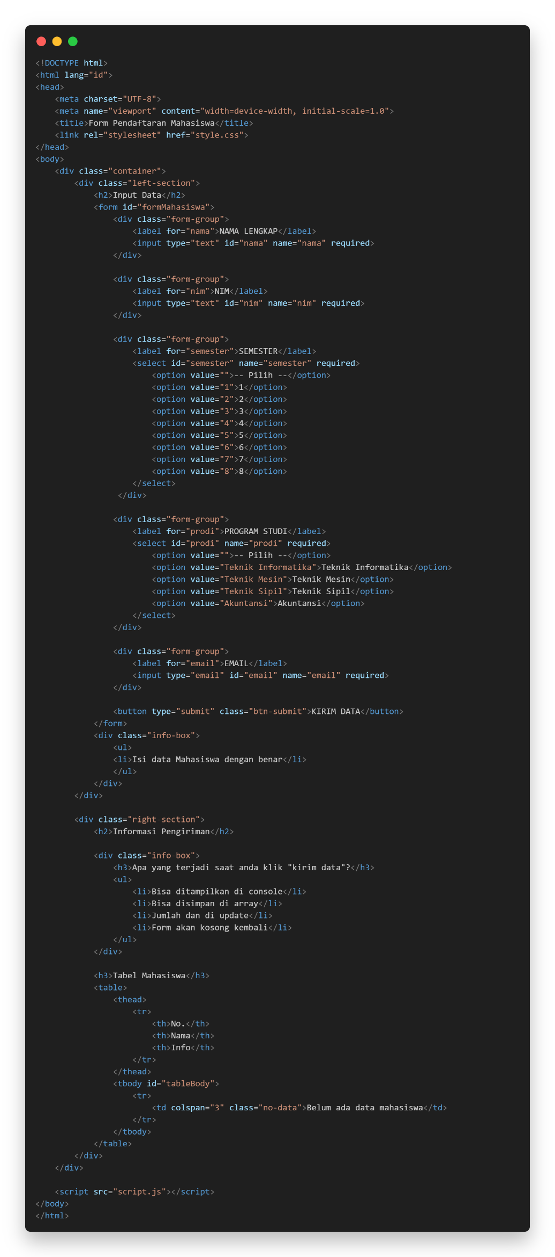

Penjelasan Kode CSS

1. Global Styles
* { margin: 0; padding: 0; box-sizing: border-box; }
- Menghilangkan margin dan padding default dari semua elemen
- Mengatur box-sizing ke border-box untuk perhitungan ukuran yang lebih mudah

2. Body Styles
- Font menggunakan 'Segoe UI' untuk tampilan modern dan profesional
- Minimum height 100vh untuk memastikan halaman mengisi seluruh viewport

3. Container Layout
- Menggunakan CSS Grid dengan 2 kolom (1fr 1fr) untuk layout responsif
- Gap 20px antara kolom
- Background putih dengan padding 30px
- Max-width 100% untuk fleksibilitas

4. Section Styles
Left Section:
- Padding kanan 20px
- Border kanan 2px solid untuk pemisah visual
- Berisi form dengan styling lengkap
Right Section:
- Padding kiri 20px
- Berisi informasi dan tabel data

5. Form Elements
Input dan Select:
- Width 100% untuk responsivitas
- Padding 12px untuk kenyamanan pengguna
- Border 2px solid dengan warna netral
- Border-radius 8px untuk tampilan modern
- Transition untuk efek smooth saat fokus
- Focus state dengan border biru dan shadow

Button Submit:
- Width 100% untuk konsistensi
- Background gradient (purple-blue) untuk visual menarik
- Padding 15px untuk area klik yang nyaman
- Hover effect: translateY dan shadow untuk interaktivitas

6. Info Box
- Background biru muda (#f8f9ff)
- Padding 20px dengan border-radius 8px
- Border kiri 4px biru untuk aksen
- List dengan custom checkmark (✓) menggunakan ::before pseudo-element

7. Table Styles
- Width 100% dengan border-collapse
- Box-shadow untuk depth visual
- Border-radius 8px dengan overflow hidden
- Thead: Background gradient dengan teks putih
- Tbody:
  - Border bottom untuk setiap row
  - Hover effect dengan background biru muda
  - Transition smooth untuk interaksi
- No-data state: Center aligned dengan styling italic

8. Responsive Design
Media query untuk layar ≤ 768px:
- Grid berubah menjadi 1 kolom
- Left section: border bawah menggantikan border kanan
- Right section: padding kiri dihilangkan
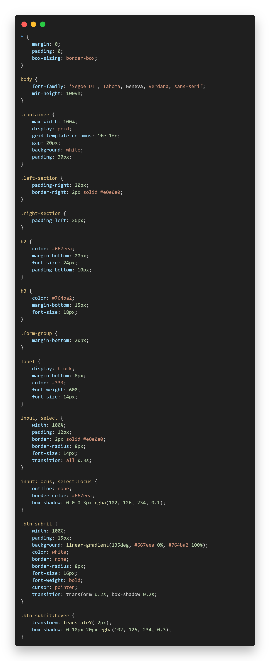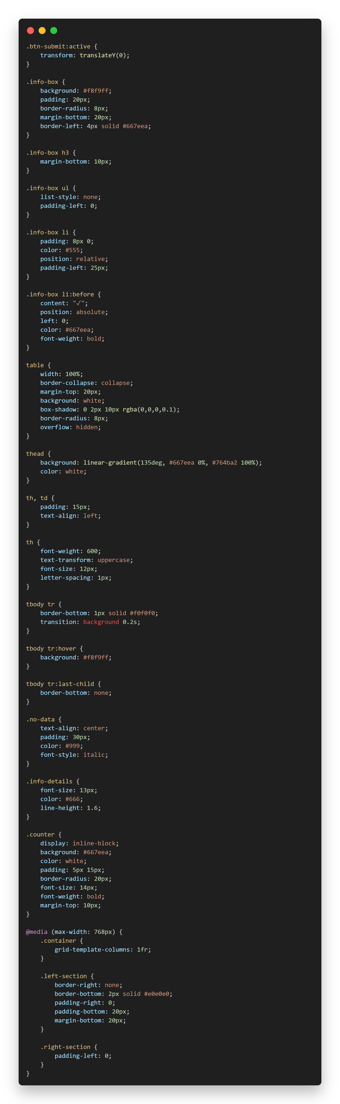

Penjelasan Kode JavaScript

1. Inisialisasi Data
let dataMahasiswa = [];
- Array kosong untuk menyimpan semua data mahasiswa yang diinput
- Menggunakan let karena data akan berubah (mutable)

2. DOM Selection
const form = document.getElementById('formMahasiswa');
const tableBody = document.getElementById('tableBody');
- Mengambil referensi elemen form dan tbody tabel
- Menggunakan const karena referensi tidak akan berubah

3. Event Listener Submit
Fungsi Utama pada Form Submit:
form.addEventListener('submit', function(e) {
e.preventDefault();
// ... kode lainnya
});
Proses yang terjadi:
a. Prevent Default: e.preventDefault() mencegah reload halaman
b. Pengambilan Data:
- Mengambil nilai dari setiap input field menggunakan document.getElementById().value
- Menyimpan dalam variabel (nama, nim, semester, prodi, email)
c. Pembuatan Objek Mahasiswa:
const mahasiswa = {
nama: nama,
nim: nim,
semester: semester,
prodi: prodi,
email: email
};
- Membuat object literal dengan data mahasiswa
- Menggunakan property shorthand ES6

d. Console Logging:
- console.log('Data Mahasiswa Baru:', mahasiswa) untuk debugging data baru
- console.log('Semua Data Mahasiswa:', dataMahasiswa) untuk melihat keseluruhan array
e. Push ke Array:
- dataMahasiswa.push(mahasiswa) menambahkan object ke array
f. Update Tampilan:
- updateTable() memanggil fungsi untuk refresh tabel
g. Reset Form:
- form.reset() mengosongkan semua input field

4. Fungsi updateTable()
Fungsi untuk Update Dinamis Tabel:
function updateTable() {
if (dataMahasiswa.length === 0) {
tableBody.innerHTML = '<tr><td colspan="3" class="no-data">Belum ada data mahasiswa</td></tr>';
return;
}

let html = '';
dataMahasiswa.forEach((mhs, index) => {
html += `
<tr>
<td>${index + 1}</td>
<td>${mhs.nama}</td>
<td class="info-details">
<strong>Prodi:</strong> ${mhs.prodi}<br>
<strong>Semester:</strong> ${mhs.semester}
</td>
</tr>
`;
});

tableBody.innerHTML = html;
}
Cara Kerja:
a. Pengecekan Array Kosong:
- Jika dataMahasiswa.length === 0, tampilkan pesan "Belum ada data"
- return untuk menghentikan eksekusi fungsi

b. Loop dengan forEach:
- Iterasi setiap object mahasiswa dalam array
- Parameter mhs adalah object mahasiswa saat ini
- Parameter index adalah posisi dalam array (mulai dari 0)
c. Template Literal:
- Menggunakan backtick (`) untuk string multiline
- ${expression} untuk interpolasi nilai
- index + 1 untuk nomor urut (mulai dari 1)
d. Update DOM:
- tableBody.innerHTML = html mengganti konten tbody dengan HTML baru
- Semua baris tabel di-render ulang setiap kali ada perubahan

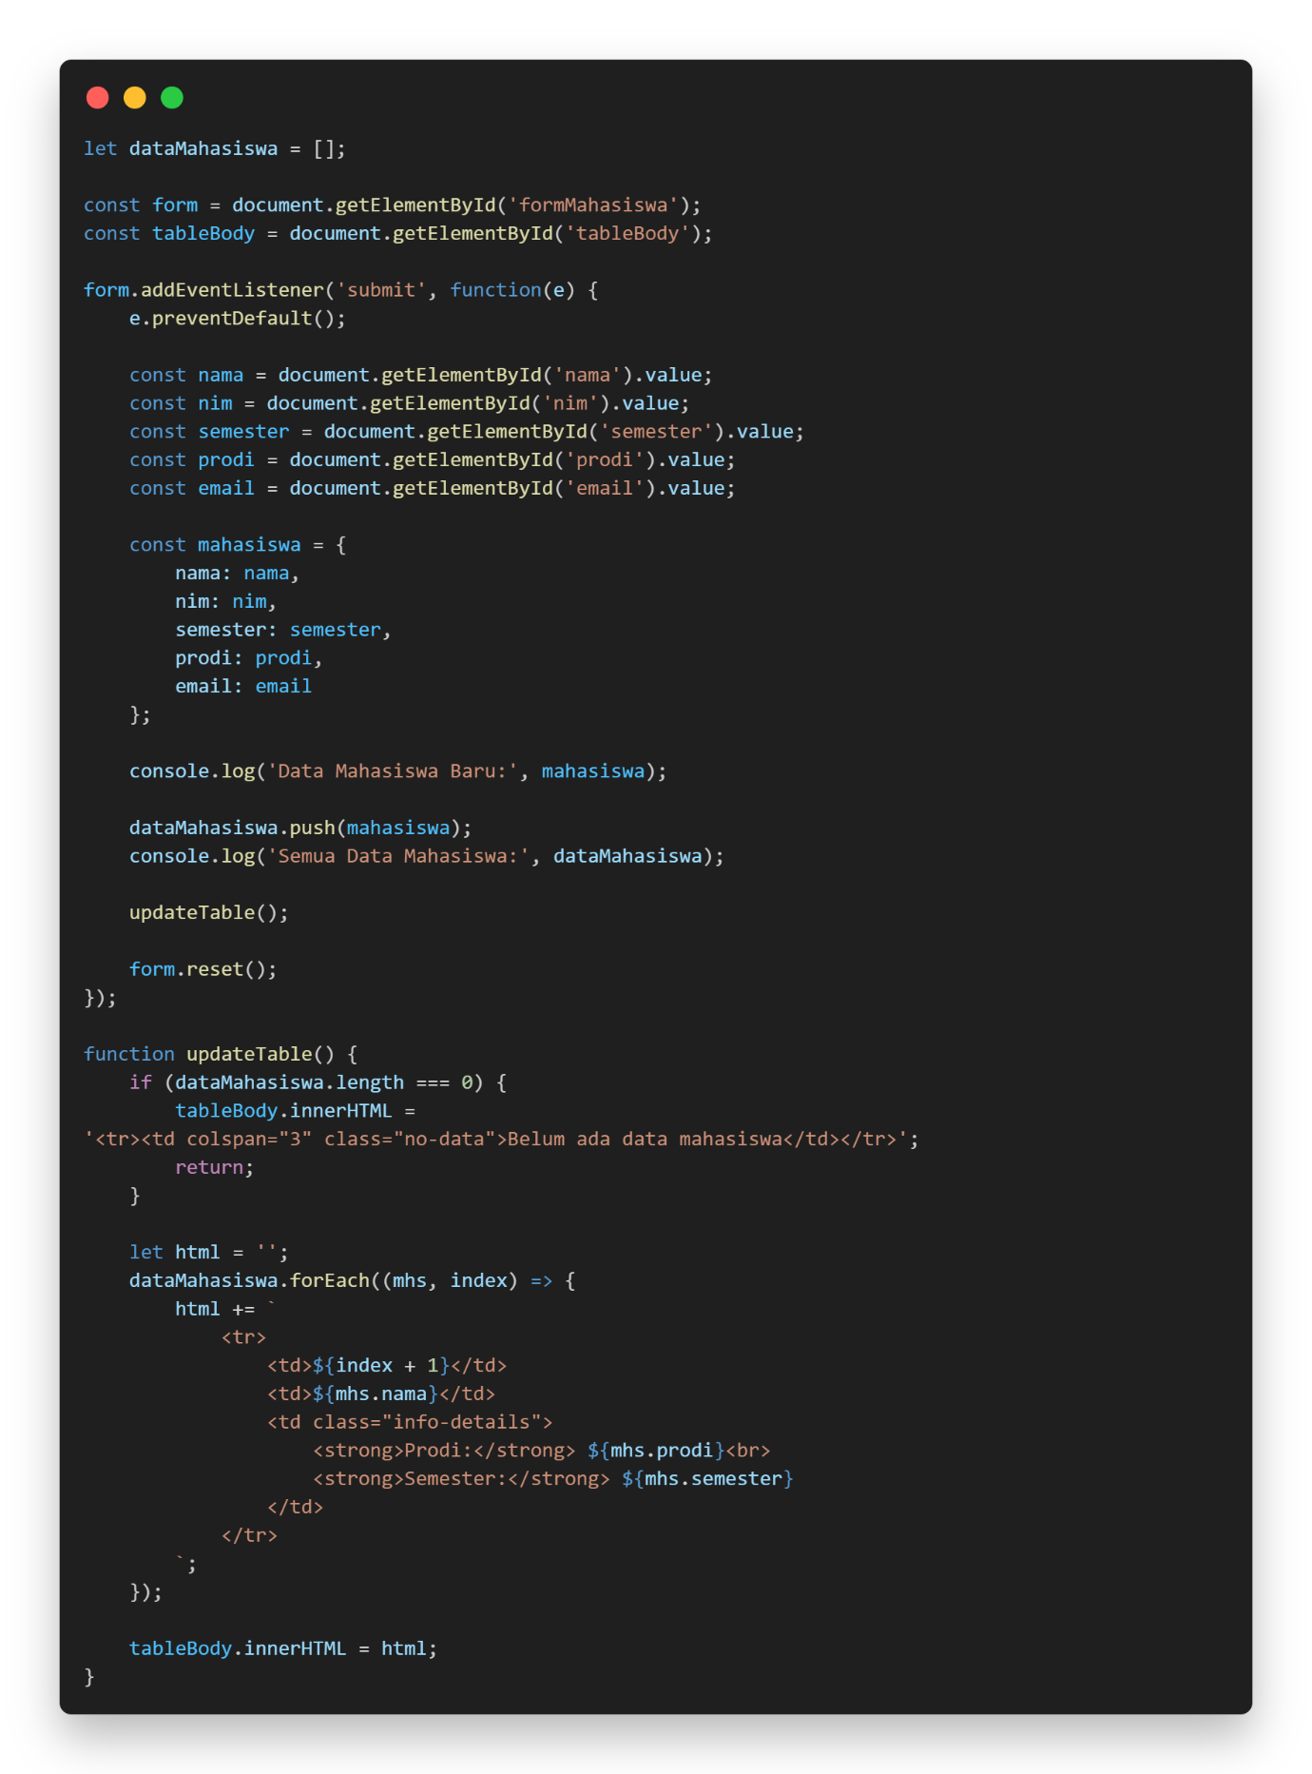

Pengujian dan Fungsi

Skenario Penggunaan:
- Input Data Pertama:
  - Pengguna mengisi form dengan data lengkap
  - Klik tombol "KIRIM DATA"
  - Data muncul di console browser
  - Tabel menampilkan 1 baris data
  - Form kembali kosong
- Input Data Berikutnya:
  - Form sudah kosong, siap untuk input baru
  - Isi data mahasiswa kedua
  - Submit form
  - Tabel bertambah menjadi 2 baris
  - Array dataMahasiswa berisi 2 object
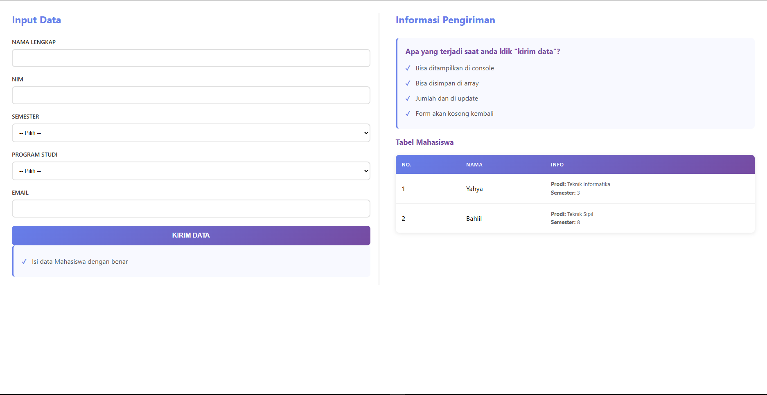

Kesimpulan
Form Pendaftaran Mahasiswa ini memberikan fungsionalitas lengkap untuk mengelola data mahasiswa dengan antarmuka yang simpel. Dengan menggunakan HTML untuk struktur, CSS untuk desain modern dengan gradient dan animasi, serta JavaScript untuk interaktivitas dan manipulasi data.
Link GitHub: https://github.com/Yah-103

